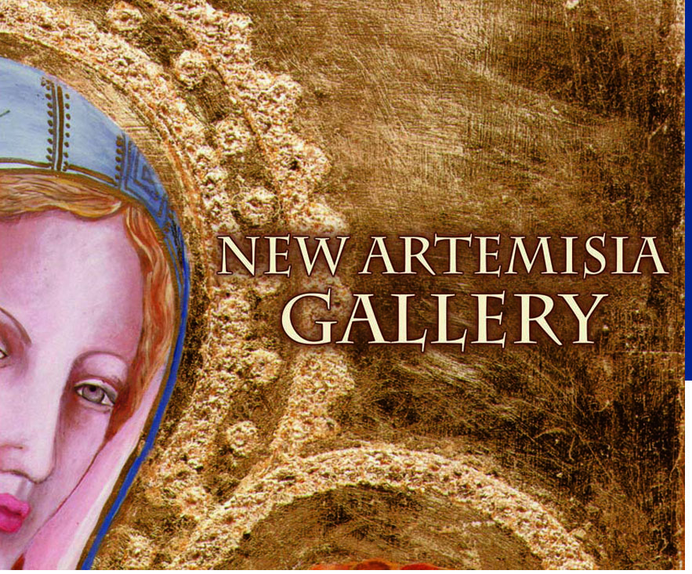
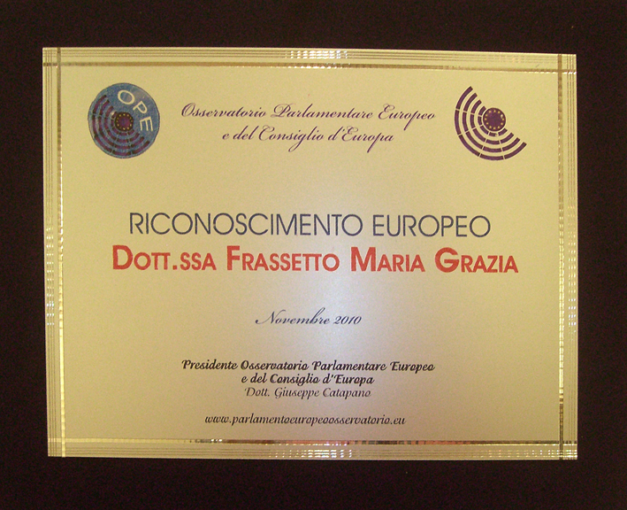
NEW ARTEMISIA GALLERY
PRESENTA
Rassegna artistica Martesana
21-22 aprile 2012



